|  |  |  |
| --- | --- | --- |
|  | **Carátula para entrega de prácticas** | |
| Facultad de Ingeniería | | Laboratorio de docencia |

Laboratorios de computación

|  |
| --- |
| Cruz carlón Juan Alfredo  Fundamentos de programación  1107  8_1  Márquez Vázquez lidia Vanesa  2018 - 1  25 de agosto 2017  *Profesor:* |
| *Asignatura:* |
| *Grupo:* |
| *No de Práctica(s):* |
| *Integrante(s):* |
|  |
|  |
| *Semestre:* |
| *Fecha de entrega:* |
| *Obervaciones:* |

salas A y B

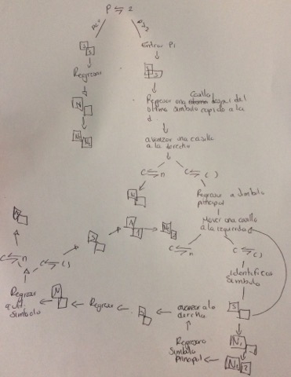

¿Qué hicieron?

Hicimos un algoritmo para poder representar diversas operaciones

¿Cómo se puede resolver?

Utilizamos el razonamiento para poder resolverlo, mediante el conteo de parentecis y la selección de símbolo y numero ordenado

¿Qué limitaciones tubo?

Teníamos problemas para especificar distintos casos y que funcionara en todos, pero al final si salió

¿Qué avanzaron del problema?

Logramos ver que funcionara en los casos que no coloco el profesor

¿Qué caracterizaciones hicieron?

Las que se muestran fueron unas de las posibles solucones